Wyniki konkursu „Sleeveface – ubierz się w książkę”
Sleeveface to rodzaj fotografii, na której przedstawiona jest osoba z zasłoniętą przez okładkę książki częścią ciała. Stworzenie takiej fotografii nie jest łatwe i wymaga odpowiedniego przygotowania. Należy zaaranżować tło oraz dopasować ubiór modela tak, aby tworzył jedność z okładką.
Doskonale z tym zadaniem poradzili sobie uczniowie naszego liceum, którzy wzięli udział konkursie zorganizowanym przez szkolną bibliotekę. Wykazali się kreatywnością oraz precyzją w przygotowaniu fotografii sleeveface, dzięki czemu powstało wiele ciekawych prac.

Oto wyniki konkursu:
I miejsce – Zuzanna Olejniczak

wyróżnienie:
A.Boruch,
K. Godek,
E. Gruszczyńska,
M. Karczewska,
M. Krzyżanowska,
A. Witosławska.

Po odbiór nagród zapraszamy po powrocie do szkoły.
Gratulacje!
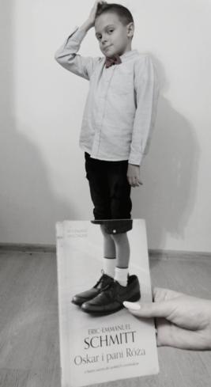 I miejsce

